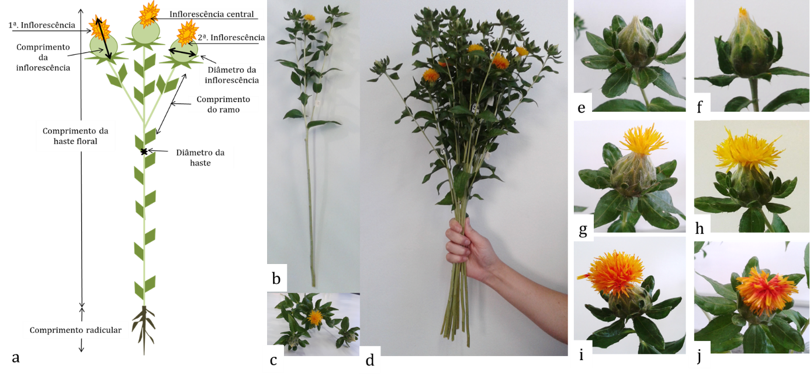
Figura 1. Cártamo (Carthamus tinctorius L.): ilustração para avaliação dos parâmetros biométrico da haste floral (a), haste floral padronizadas com 60 cm (b) e com três inflorescências (c), maço com 10 hastes (d). Estádios de floração aparecimento da cor das lígulas no botão (e), aparecimento dos estames visíveis (f), estames e lígulas parcialmente expostos (g), pleno florescimento (h), fim do florescimento (i) e senescência do capítulo (j). Foto: adaptado de Menegaes et al. (2019).

Tabela 1. Escala de notas para avaliação da longevidade das hastes florais de cártamo em pós-colheita.
NOTA | Inflorescências |  |  |  |  |  | Folhas |  |  |  | Aspecto sadio e comercial
 | Posição | Fechada | 50% aberta | Aberta | 50% senescente | 100% senescente | Coloração |  | Hidratação
1 | Central |  |  | x |  |  | Verde | x | Turgidez | x | Sim
 | Primeira | x | x |  |  |  | 50% amarelecida |  | 50% turgida
 | Segunda | x |  |  |  |  | Amarelecida |  | Seca
2 | Central |  |  |  | x |  | Verde | x | Turgidez | x | Sim
 | Primeira |  |  | x |  |  | 50% amarelecida |  | 50% turgida
 | Segunda |  | x | x |  |  | Amarelecida |  | Seca
3 | Central |  |  |  | x |  | Verde | x | Turgidez | x | Sim
 | Primeira |  |  |  | x |  | 50% amarelecida | x | 50% turgida
 | Segunda |  |  | x |  |  | Amarelecida |  | Seca
4 | Central |  |  |  |  | x | Verde |  | Turgidez | x | Sim, com remoção
 | Primeira |  |  |  |  | x | 50% amarelecida | x | 50% turgida | x
 | Segunda |  |  |  | x |  | Amarelecida |  | Seca
5 | Central |  |  |  |  | x | Verde |  | Turgidez |  | Não
 | Primeira |  |  |  |  | x | 50% amarelecida | x | 50% turgida | x
 | Segunda |  |  |  | x | x | Amarelecida | x | Seca | x
Fonte: Menegaes et al. (2019).

Tabela 2. Massa fresca inicial (MFI; g), massa fresca após 24 h (MF24; g), diâmetro da haste floral (DHF; mm), diâmetro das inflorescências (DIF; mm), vida de vaso (VIDA; dias) e absorção acumulada (ABS; mL g⁻¹ de massa fresca) das hastes florais de cártamo.
Soluções  conservantes | MFI (g) | MF24 (g) | DHF (mm) | DIF (mm) | VIDA (dias) | ABS (mL g⁻¹)
SC1 | 25,662 ^{ns} | 25,241 ^{ns} | 2,11 ^{ns} | 19,56 ^{ns} | 10,5 b* | 0,402 c*
SC2 | 23,140 | 22,764 | 2,05 | 20,00 | 9,0 d | 0,287 f
SC3 | 23,313 | 23,090 | 1,97 | 19,94 | 9,0 d | 0,337 e
SC4 | 23,599 | 23,078 | 2,03 | 19,83 | 10,5 b | 0,328 e
SC5 | 23,093 | 22,868 | 1,99 | 19,30 | 8,5 d | 0,404 c
SC6 | 23,294 | 22,920 | 2,05 | 19,68 | 7,0 f | 0,343 e
SC7 | 23,867 | 23,638 | 1,94 | 19,55 | 6,5 f | 0,385 d
SC8 | 22,605 | 22,374 | 2,04 | 19,46 | 7,5 e | 0,531 a
SC9 | 23,816 | 23,430 | 2,30 | 19,84 | 9,0 d | 0,327 e
SC10 | 23,438 | 23,219 | 2,03 | 19,56 | 8,0 e | 0,287 f
SC11 | 23,084 | 22,763 | 2,02 | 20,20 | 8,5 d | 0,373 d
SC12 | 23,705 | 23,478 | 2,02 | 20,69 | 9,5 c | 0,505 b
SC13 | 24,422 | 24,000 | 2,01 | 19,43 | 9,5 c | 0,405 c
SC14 | 23,825 | 23,262 | 1,99 | 19,32 | 9,0 d | 0,359 d
SC15 | 23,936 | 23,327 | 2,01 | 20,39 | 7,5 e | 0,390 d
SC16 | 24,528 | 23,953 | 2,02 | 19,88 | 10,5 b | 0,373 d
SC17 | 24,055 | 23,547 | 2,01 | 19,85 | 11,5 a | 0,346 e
SC18 | 23,168 | 22,635 | 1,99 | 19,87 | 12,0 a | 0,357 d
SC19 | 23,563 | 23,062 | 2,06 | 19,90 | 9,5 c | 0,352 d
SC20 | 23,858 | 23,354 | 1,96 | 19,45 | 12,0 a | 0,523 a
SC21 | 23,203 | 22,667 | 1,99 | 19,51 | 8,5 d | 0,412 c
SC22 | 24,578 | 24,050 | 2,05 | 20,35 | 9,5 c | 0,453 b
SC23 | 24,275 | 23,753 | 1,94 | 20,35 | 10,5 b | 0,497 b
SC24 | 23,715 | 23,106 | 2,07 | 19,69 | 9,0 d | 0,615 a
SC25 | 23,925 | 23,532 | 1,92 | 20,06 | 10,5 b | 0,587 a
SC26 | 23,379 | 23,160 | 2,05 | 19,75 | 9,5 c | 0,586 a
SC27 | 23,651 | 23,326 | 2,04 | 19,59 | 8,5 d | 0,509 b
SC28 | 23,402 | 23,178 | 1,96 | 19,94 | 8,0 e | 0,506 b
SC29 | 24,146 | 23,731 | 1,97 | 19,65 | 6,5 f | 0,474 b
SC30 | 23,022 | 22,442 | 2,09 | 20,16 | 9,0 d | 0,516 a
Média | 23,709 | 23,298 | 2,02 | 19,82 | 9,2 | 0,426
Valor máximo | 25,662 | 25,241 | 2,30 | 20,69 | 12,0 | 0,615
Valor mínimo | 22,605 | 22,374 | 1,92 | 19,30 | 6,5 | 0,287
CV (%) | 4,98 | 4,94 | 9,05 | 3,57 | 5,96 | 9,15
p-valor | 0,4271^{ns} | 0,4904^{ns} | 0,9549^{ns} | 0,5669^{ns} | 0,0000* | 0,0000*
* interação significativa e ^{ns} interação não significativa entre as soluções conservantes. Teste de médias não seguidas pela mesma letra diferem pelo teste de Scott-Knott (5% de erro). CV: coeficiente de variação.

... continua

... continua

Figuras 2. Médias progressivas das absorções das soluções conservantes e das desidratações das hastes florais de cártamo em pós-colheita, avaliadas aos 3, 6, 9, 12, 15, 18 e 21 dias após a colheita.

